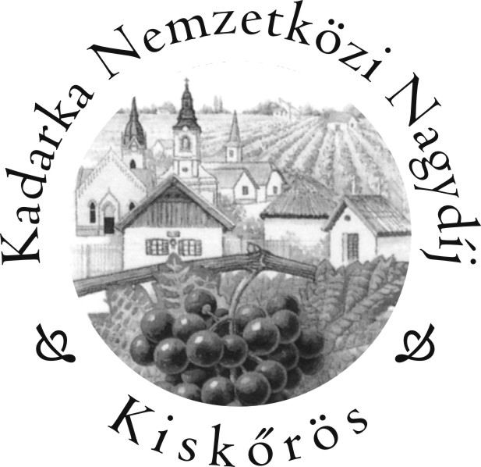 XXV. Jubileumi Kadarka Nemzetközi Borverseny

Főszervező: - István Borház- Csengődi István
Szervezők: - Kunsági Borvidék Hegyközségi Tanácsa
- Kiskőrös Város Hegyközsége
- Kiskőrösi „Gondűző” Borlovagrend
- Kiskőrösi Kadarka Kör

szervező bizottság tagjai: - Polyákné Csengődi Éva
- Keresztes József
- Filus János
- Kósa Gyula ötletgazda

